**今日动态**

**10月26日 星期四 晴**

1. **入园情况：**

今日来园25位小朋友，**5**位小朋友请假。

**2.区域活动**

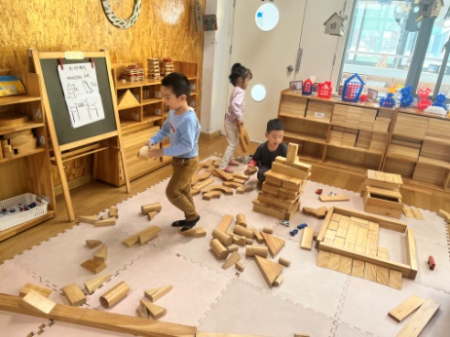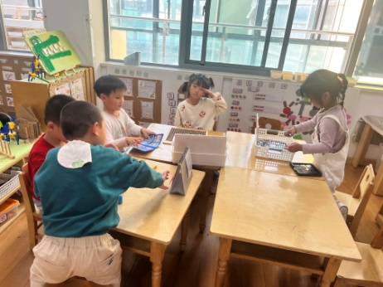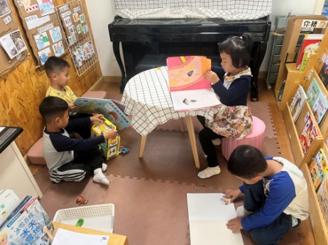

**图书区**

小朋友们在认真看书。

**益智区**

益智区很热闹呢！。

**地面建构区**

几位小朋友收拾好了建构区继续游戏。

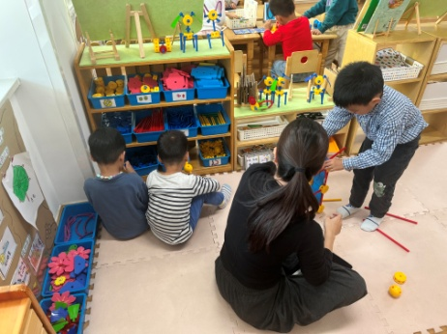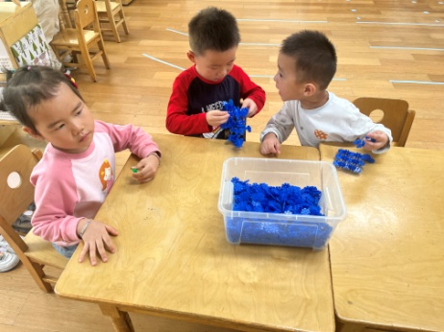

**桌面建构区**

几位小朋友在建构。

**万能工匠区**

今日主题是可爱的动物呢！

**3.户外活动**

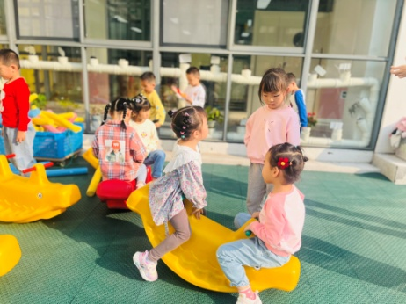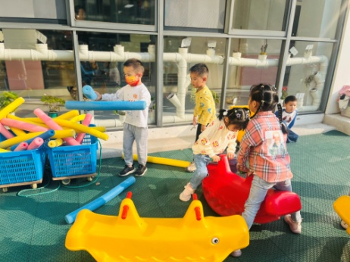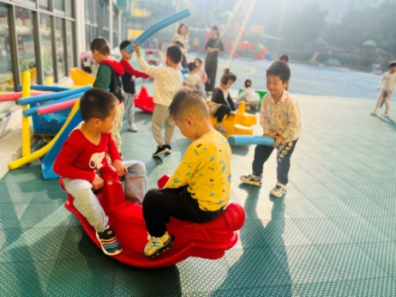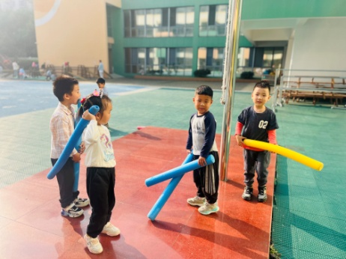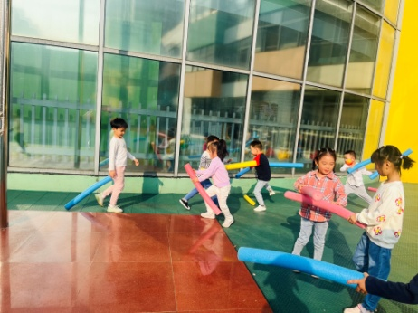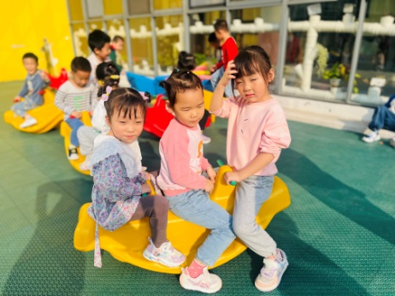

**4.集体活动**

这是一节关于相邻数的复习活动。在从小到大依次排列的自然数中，一个数前面和后面相互邻近的两个数就是该数的相邻数。本节活动主要通过数量感知并感知相邻数间多1少1的关系。同时我们还穿插了数字迷宫的游戏。**李沐妍、武依朵、宋岱林、**这几位小朋友正反两面都是全对，太棒啦！**张苏锦、易逸、王润川、姜悦宸、孙浩燃、李梦婉、吴予希、高子鱼、杨赟、**有一面全对，下次加油哦！**丁啸、王熙程、何艺杰、袁艺晗、陈苇如、潘妍伊、陈雯悦、尚子晴、宋岱林、蒋乐宇、谢琦悦、杨斯彦、谭成晨、张浩川、**你们对相邻数的掌握还不够，继续努力啦！

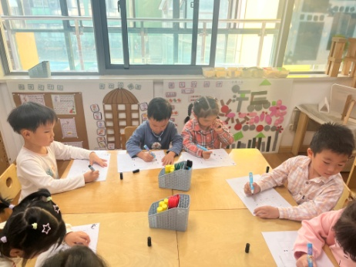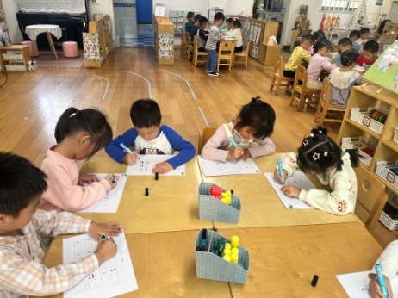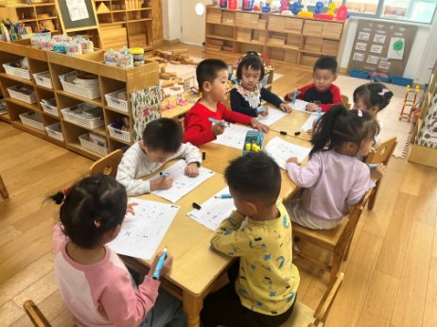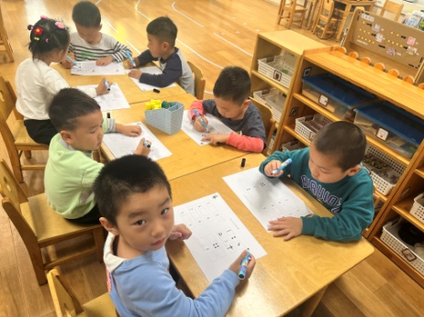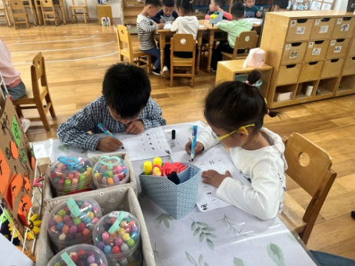

**5.生活活动**

午饭：小米饭大蒜炒鸭胗干、莴苣胡萝卜炒虾糕、裙带菜肉末豆腐汤。点心：百合红薯甜汤。水果：橘子、哈密瓜。

**6.温馨提示**

亲子游的家长们请注意，明天7点20分幼儿园集合，7点30准时发车，大家不要迟到哦！